Муниципальное дошкольное образовательное учреждение
«Детский сад №7 «Журавушка»
города Ртищево Саратовской области»

"Олимпийские надежды"

Спортивное мероприятие с детьми старшей и подготовительной к школе группы.

Подготовила воспитатель: Балаболина Е.С.

июль 2015г.
Цель: приобщение детей к здоровому образу жизни, развитие интереса к летним спортивным, подвижным играм.

Задачи:
-привлекать детей к занятиям физкультуры;
-развивать физические качества: смелость, ловкость, координацию движений, равновесие;
-развивать у детей умение согласованно действовать в коллективе, развивать чувство уверенности в себе;
-создание атмосферы праздника, веселого бодрого настроения.
Место проведения: спортивная площадка на территории детского сада.
Оборудование: Мячи, обручи, корзины, ориентиры, лабиринты, классики.
Ход мероприятия:
-Здравствуйте, ребята! Мы с вами собрались, чтоб провести спортивное мероприятие "Олимпийские надежды".
Любите физкультурой заниматься?
Сейчас и посмотрим, какие вы ловкие, быстрые!
В наших соревнованиях принимают участие две команды: команда "Ловкие" и команда "Смелые".
Перед началом соревнований нужно хорошо размяться. Вы готовы, ребята?
На разминку выходите, свою ловкость покажите!
ОРУ под музыку "Барбарики".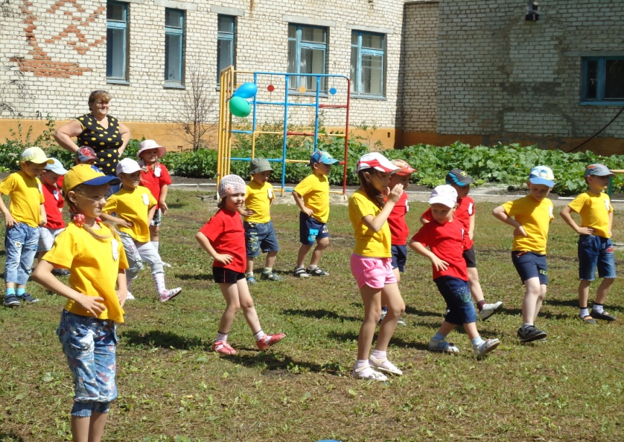
Молодцы, хорошая разминка! Можно начинать соревнования!
1.Первая эстафета "Пробеги с мячом вокруг ориентира".Каждый член команды по очереди пробегает с мячом вокруг ориентира, чья команда быстрее окажется у финиша, та и получит балл. 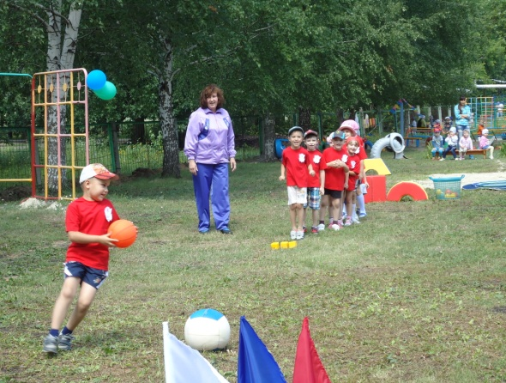
2. Вторая эстафета "Прокати мяч". Ваша задача прокатить мяч между кубиками и постараться не задеть их. Готовы? Начинаем!
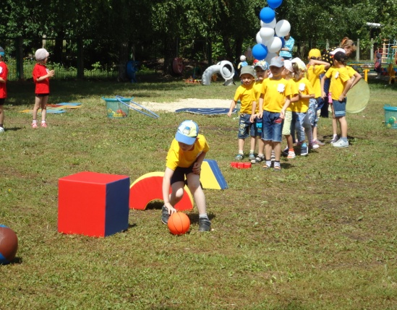
-Молодцы! И это препятствие вы преодолели!
3.Следующая эстафета "Прыжки". Необходимо прыгнуть по "кочкам", пролезть в обруч, оббежать вокруг мяча и вернуться на свое место.
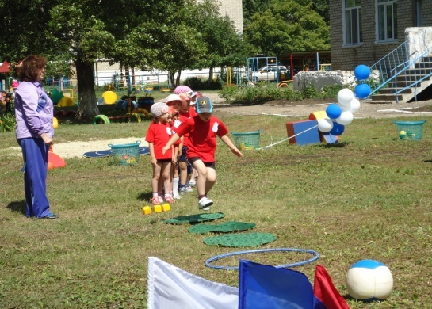
-Команды приготовились! Начинаем!
-Ну что спортсмены, устали? Я предлагаю вам немного отдохнуть!

Танец "Лето" (песня "Лето" сестер Толмачевых).
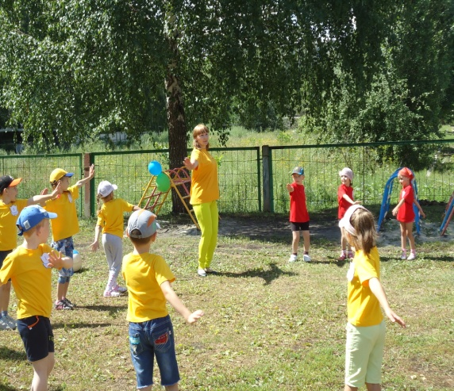
-Отдохнули? Будем с вами дальше соревноваться? Тогда продолжим!
4. Эстафета " Попади в цель". А сейчас мы проверим. кто самый меткий из вас. Каждый участник команды берет по одному мячику из корзины и кидает в цель. Кто попадет в цифру 3- тот принесет своей команде сразу 3 балла.
-Команды готовы? Начинаем! 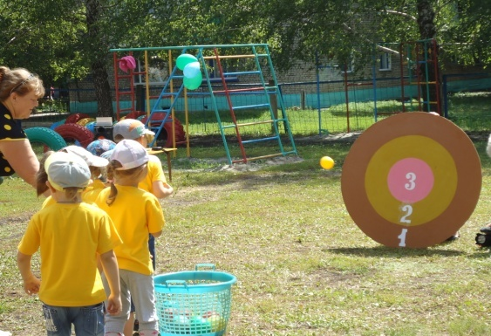
-Ребята, и с этим заданием вы справились!
5. Завершающая эстафета "Классики". Участник команды прыгает "классики", бежит по лабиринту, берет кубик, оббегает вокруг мяча и возвращается на место.
-Всем понятно задание? Ну тогда начинаем! 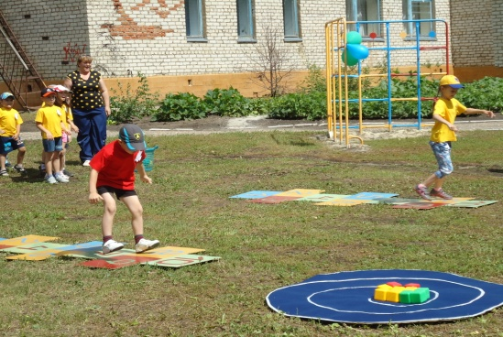
- Молодцы! Вы, ребята доказали всем, какие вы ловкие, смелые, быстрые! А наши соревнования подошли к концу и сейчас жюри подведет итоги.
-Мне хочется вам пожелать, чтобы всегда дружили со спортом, были здоровыми и вручить вам медали.
